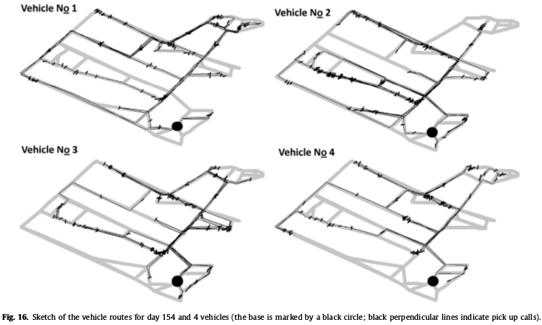
Exemples des routes pour les véhicules (nombre de jours 154, 4 véhicules, 86 appels) sont présentés sur la Fig. 16. Comme on peut le voir, les routes se chevauchent et il y a un zonage visibles en fonction de l'appel de collecte.

La structure clé de cette tâche est un graphique contenant les rues du réseau de la ville à l'étude. Les données du graphique contient des listes de sommets et des listes d'arcs. Un sommet est un carrefour, un arc est une rue reliant deux sommets. Pour representer le graphe et l'exploiter de maniere informatique, A l'initialistion :
- Création d'une liste de sommets avec un sommet representant un carrefour : Liste de Noeuds.
- Creation d'une liste d'Arcs avec un arc representant une rue reliant deux sommets.

Juste avant le calcul le graphe est modifié :
- Chaque demande de collecte crée est un nouveau sommet (Noeud) qui est ajouté à la structure graphique en d'autres termes a Liste de Noeuds et l'Arc (rue) habritant le point de reprise (Nouveau Noeud) est divisé en plusieurs Arcs.

Resultats, nous avons une liste de noeus connectés deux à deux par un arc et repartis entre plusieurs voitures :
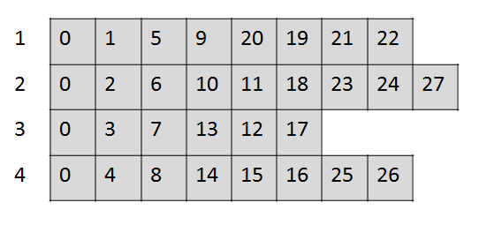

On comprend que chaque véhicule posède une liste de nœuds qu'il doit visiter.
Au debut l'on reparti les points de reprise entre les vehicules comme ceci :

Veh1 | 0 (Base) | 1 | 5 | 9 | 13 | 17 | 21 | 25
Veh2 | 0 (Base) | 2 | 6 | 10 | 14 | 18 | 22 | 26
Veh3 | 0 (Base) | 3 | 7 | 11 | 15 | 19 | 23 | 27
Veh4 | 0 (Base) | 4 | 8 | 12 | 16 | 20 | 24 | 28

Puis au fur et à mesure que les generations se succède (Algorithme Genetique) les individus subissent des mutations et des croisement.
On obtient a une génération quelconque un individu ayant ce genome ci :
Pour l'evaluer il nous faut calculer la somme des distances parcourue par chaque véhicule.
* Par exemple le Veh 1 possede la liste de nœuds = [0, 1, 5, 9, 20, 19, 21, 22] : on applique l'algorithme de dijstra pour trouver la distance minimal.

